«Золоте серце» Роменського ВПУ
09.10.2013
Нагородження учасників та переможців VІІІ обласного конкурсу «Золоте серце» пройшло нещодавно в театрі ім. Щепкіна. В урочистому заході взяли участь голова Сумської обласної державної адміністрації Чмирь Ю.П., голова Сумської обласної ради Михайленко Г.В., заступник голови Сумської обласної державної адміністрації Іщенко Т.Д., начальник управління освіти і науки Сумської обласної державної адміністрації Пєсоцька І.О., заступники голів райдержадміністрацій (міських голів), начальники управлінь, відділів освіти, молоді та спорту районних державних адміністрацій, начальники управлінь відділів освіти міськвиконкомів, керівники професійно-технічних та вищих навчальних закладів І-ІV рівнів акредитації області, кращі педагогічні працівники області.
У 2013 році – на конкурс представлено 63 роботи, у яких висвітлено особистий вклад авторів щодо творчої професійної діяльності. Найактивнішими виявились педагогічні працівники міст Суми, Ромни, Шостка, Лебедин, Глухів, та Буринського, Глухівського, Недригайлівського, Липоводолинського районів.
Визначено 15 фіналістів конкурсу в п`яти номінаціях, із них 5 переможців.
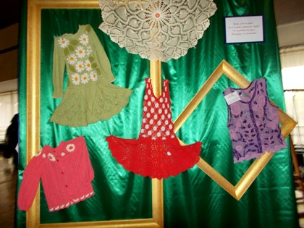
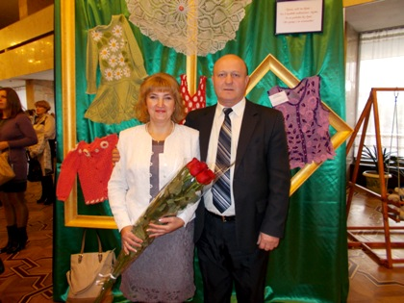
На фото: під час виставки робіт
Участь у конкурсі «Золоте серце» також взяла викладач фізики ДПТНЗ «Роменське ВПУ» Світлана Солоненко. У результаті, вона стала лауреатом конкурсу та нагороджена відзнакою та пам`ятними сувенірами.
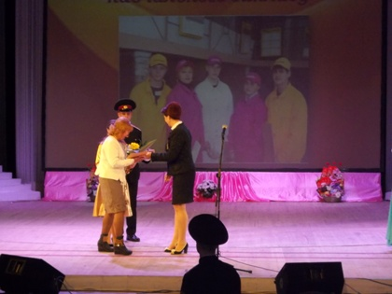
На фото: у ході нагородження відзнакою та подарунками

